PIRIN KRUH
Potrebujemo:
-500g polnozrnate pirine moke
-suhi kvas
-1/2 žličke soli
-350ml tople vode
-sezamovo seme (po želji) lahko uporabimo tudi mešanico različnih semen
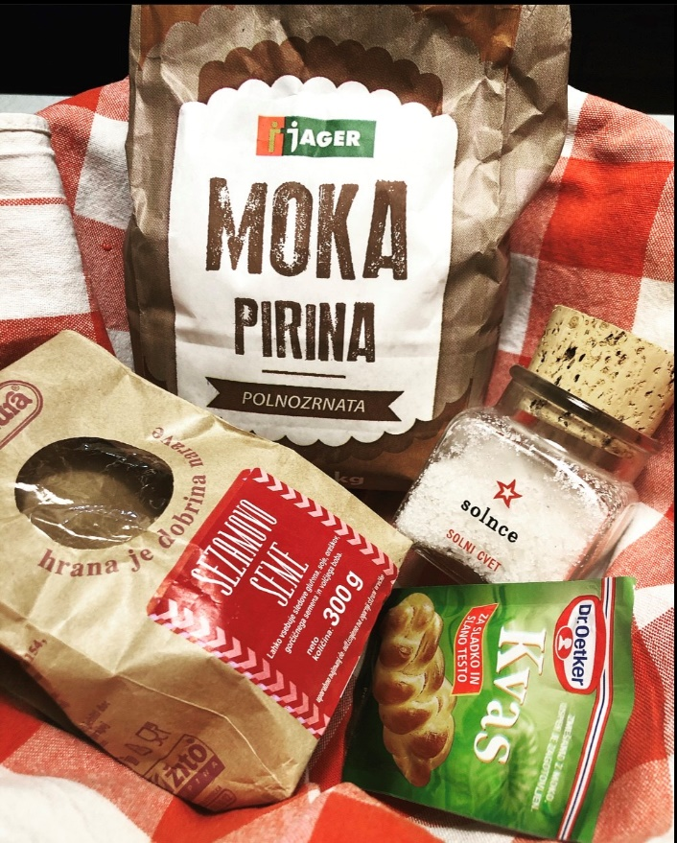

Najprej si pripravimo delovno površino in pripravimo ustrezne pripomočke, ki jih bomo rabili med samim izdelovanjem kruha.

V veliko posodo damo polnozrnato pirino moko, ki smo jo stehtali. Moki dodamo ½ žličke soli, suhi kvas in sestavine premešamo s kuhalnico.

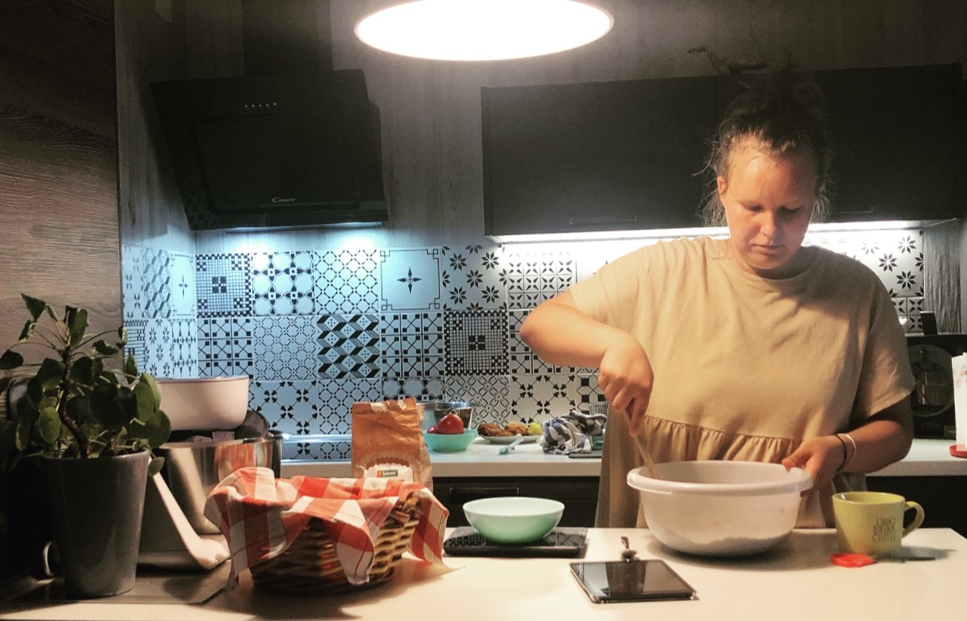

Suhim sestavinam dolijemo 350ml tople vode.

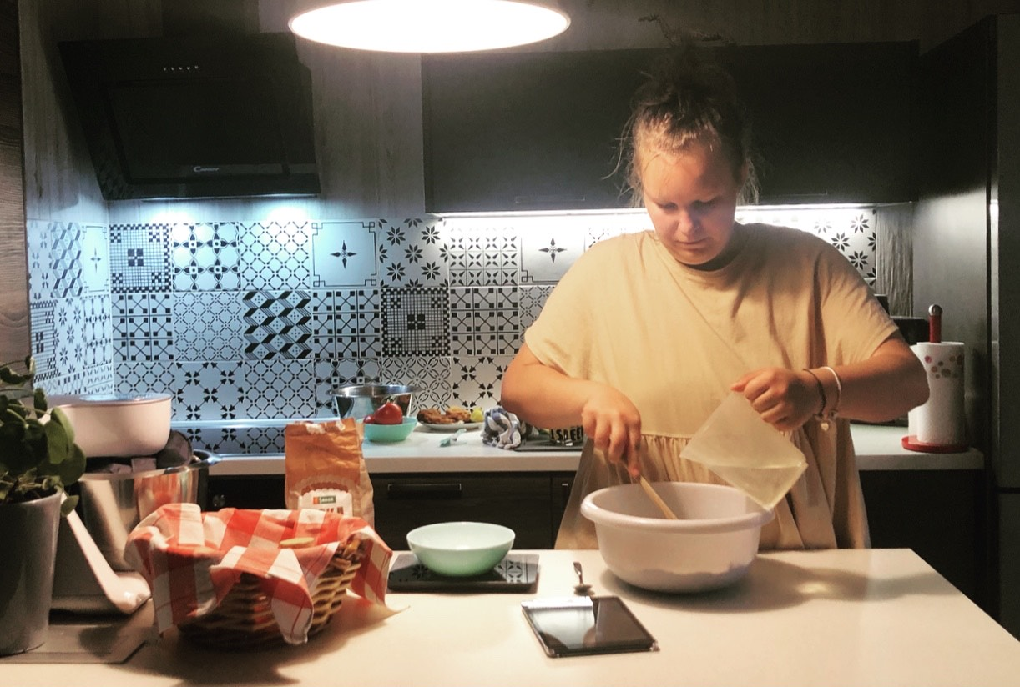

Zmes moke, soli, kvasa in vode vzamemo iz sklede in jo položimo na površino, katero smo predhodno posipali z moko.
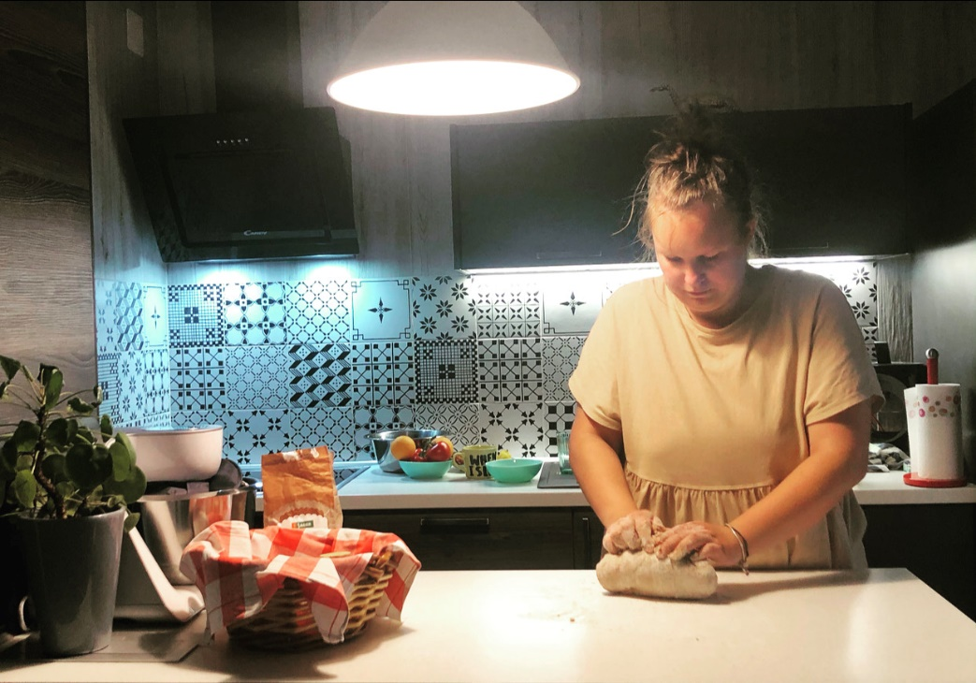

Med samim gnetjem zmesi oziroma kruha, večkrat posipamo moko po kruhu.

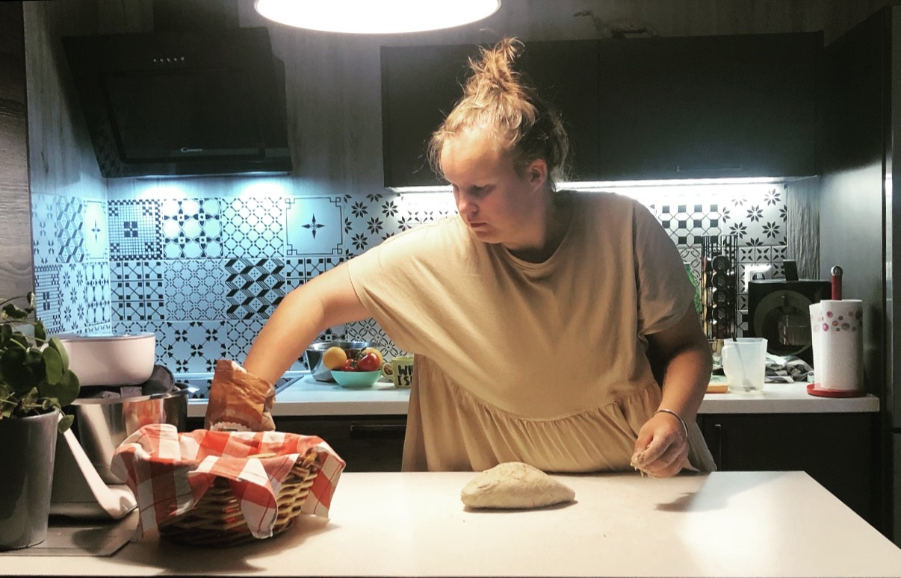

Zmes postavimo v posodo ali košaro, pokrijemo s kuhinjsko krpo in pustimo vzhajati okrog 35 minut.

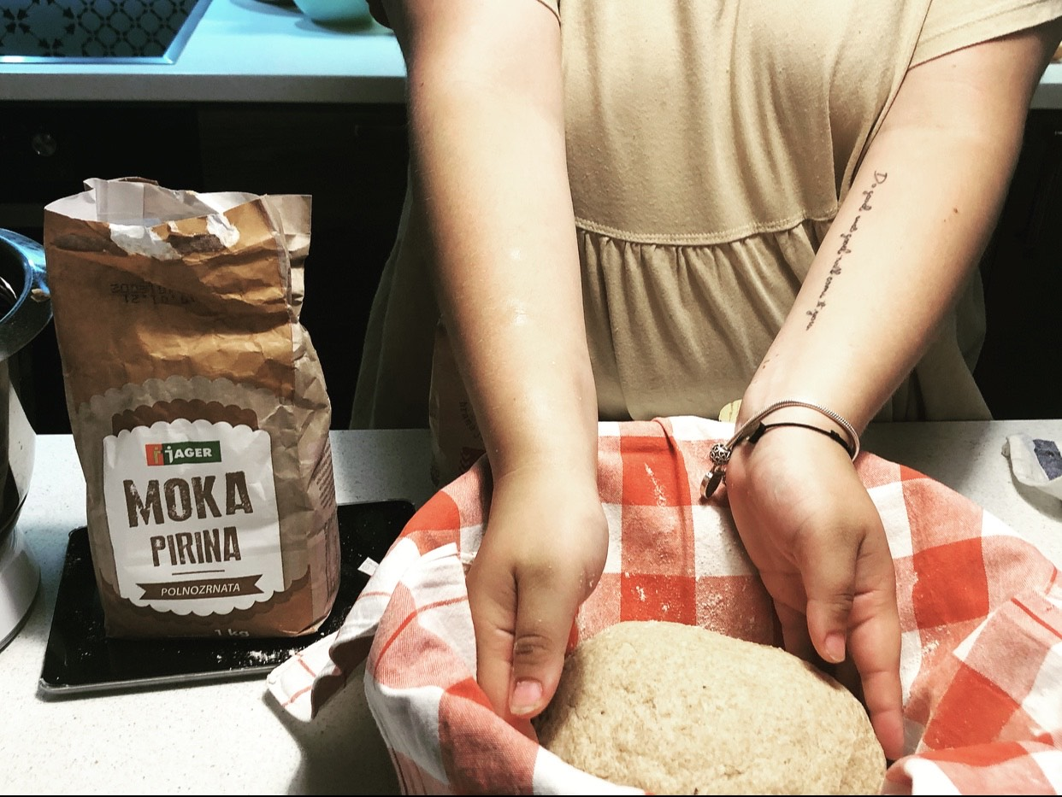
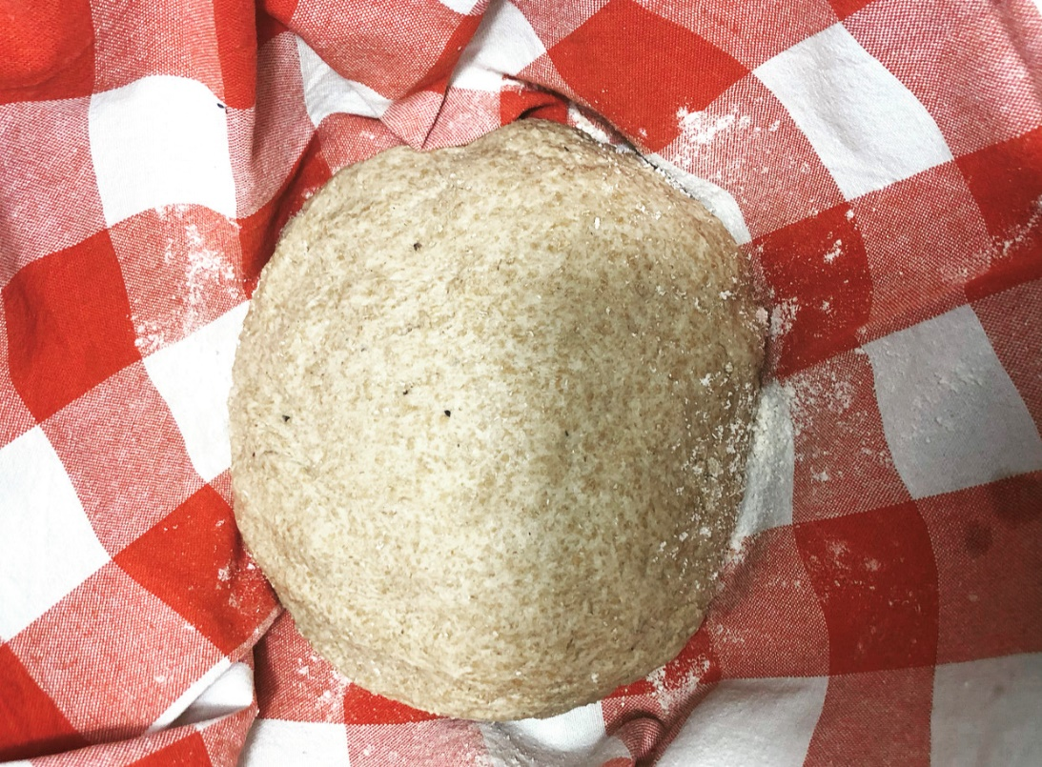

Kruh vzamemo iz sklede oz. košare in ga položimo v pekač, katerega smo predhodno pripravili s papirjem za peko. Kruhu z nožem naredimo križne zareze.
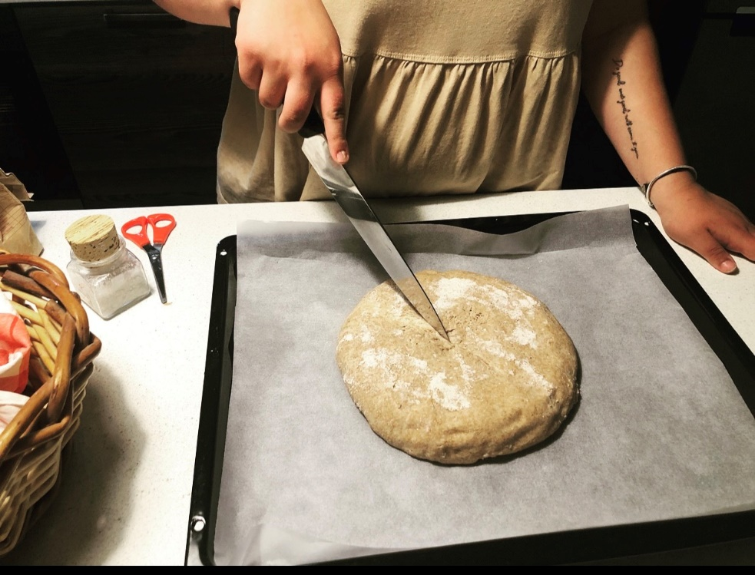

Po občutku kruh posipamo z lanenimi semeni.

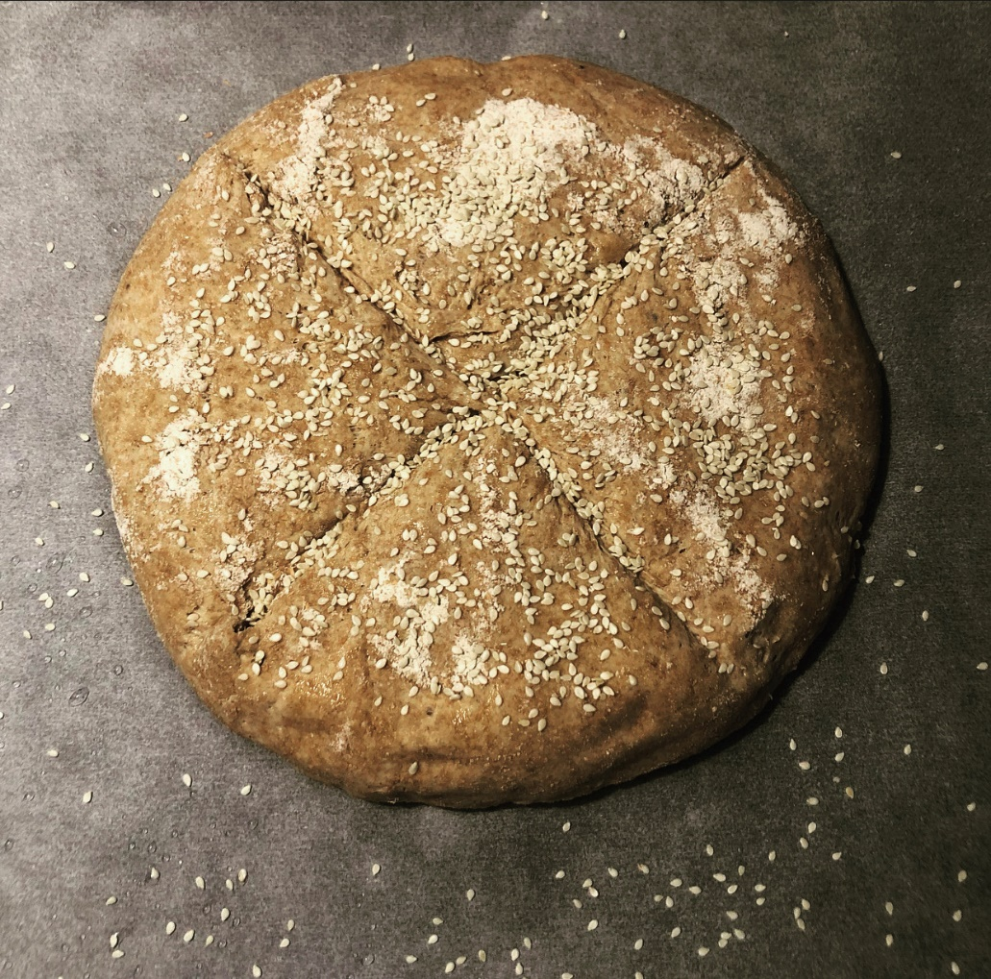

Pripravljen kruh damo v naprej ogreto pečico (200 stopinj) in ga pečemo 40 minut.

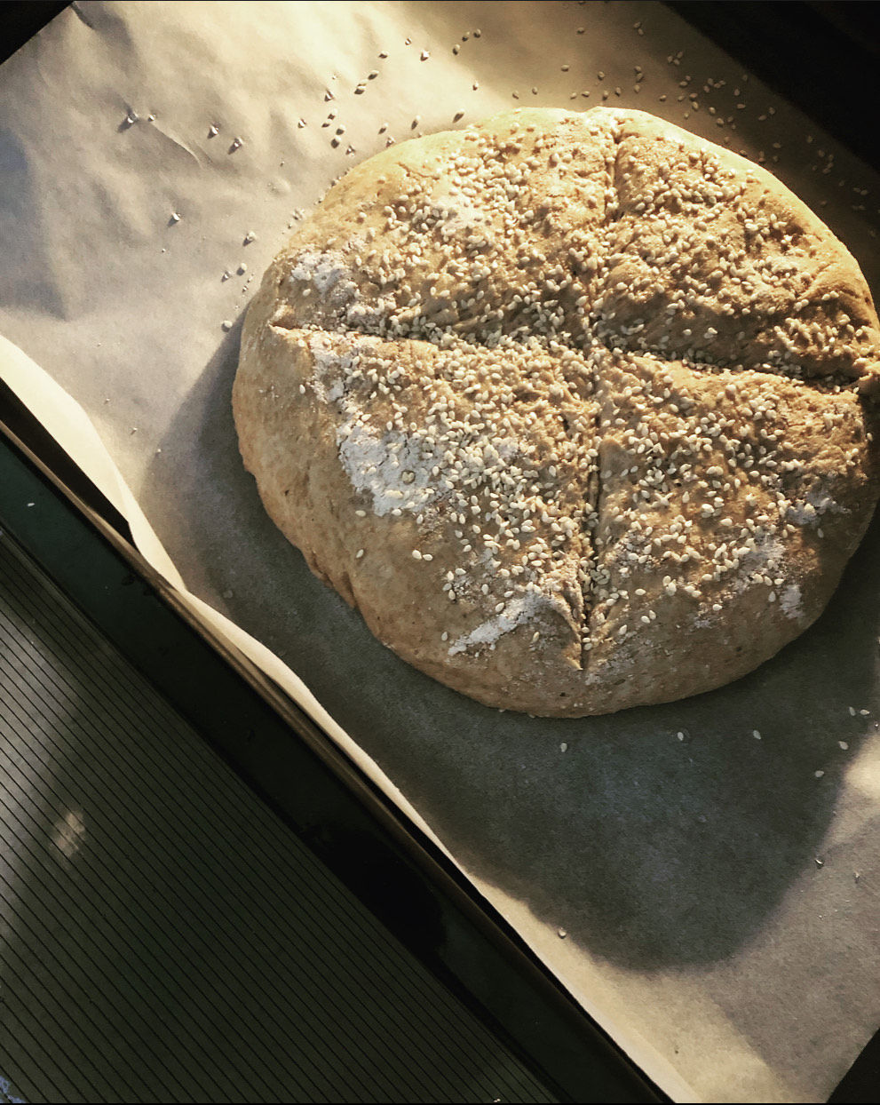

KONČNI IZDELEK:

